19 排位分系统
系统分册（Chaotic Chess）。设计稿，尚未实现；全局背景见《ChaoticChess_项目总策划案》。
关联：18 局外金币经济（同一次结算产出）04 回合与资源（棋钟制与平局）08 死亡与胜负（收场与平局事件扩展）

1. 文档信息
版本号 | 日期 | 修改小结 | 修改人
v1.0 | 2026-09-15 | 首版：排位分机制设计（竞技制 + 平局差额结算，含比例与额度试算） | 枫
v2.0 | 2026-09-17 | 重写：按九节骨架整理；标明前置依赖（棋钟 / 平局）的落地状态；校正与金币轴的衔接 | 枫

2. 概述

2.1 设计目的
给玩家一个竞技目标轴——「往上打」。它与局外金币互补：
系统 | 衡量什么 | 玩家动机
局外金币（18 册） | 广度——解锁更多棋子 | 「凑齐棋池，试更多组合」
排位分（本册） | 深度——证明水平 | 「打上更高的段位」
两条轴正交：金币买不到排位分，排位分换不来金币。

2.2 玩家体验目标
目标 | 具体表现
胜要赢得值 | 胜 +100，明显重于平局（基础 10），赢才是主要目标
平局不白打 | 平局给基础分，并按战况差额结算，领先方多得、落后方少得甚至扣分
摆烂有代价 | 负局 −100，不能靠「连败混参与分」

2.3 系统定位
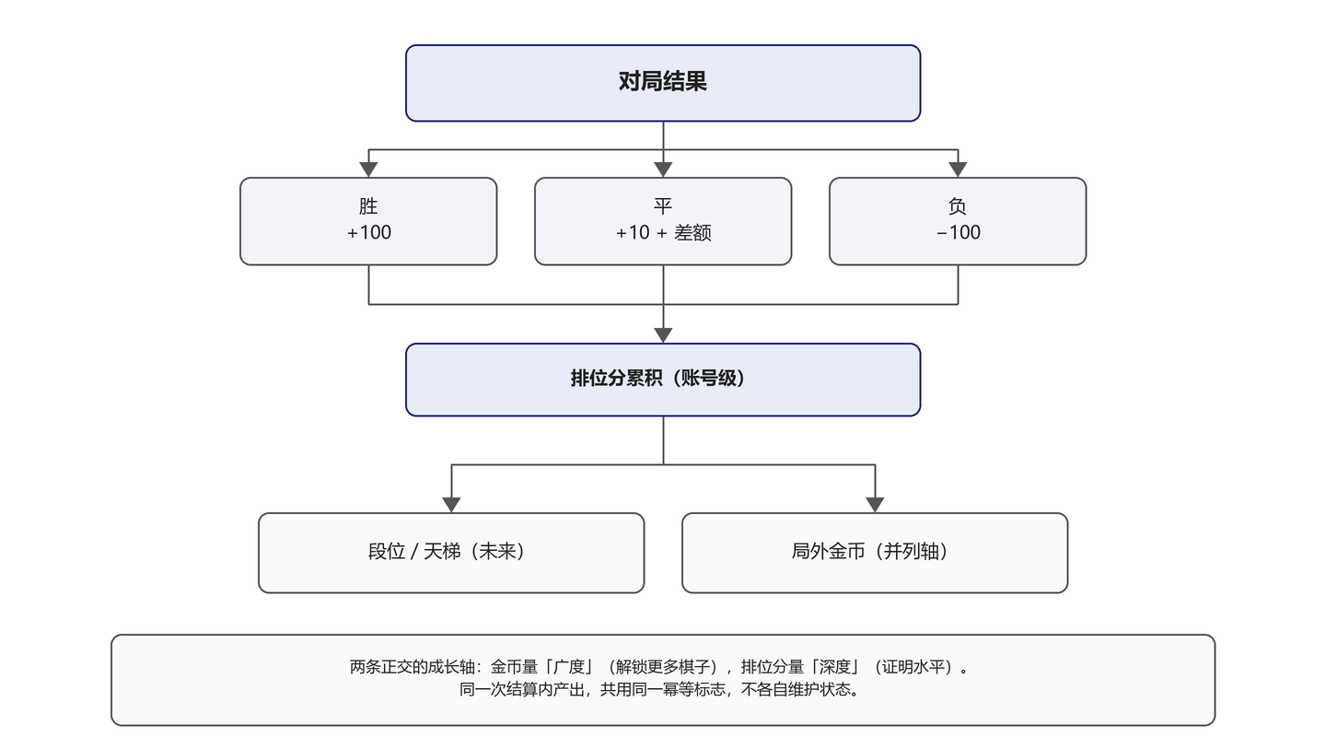
对局（胜负 / 平局）
↓
结算：排位分（本册）+ 局外金币（18 册）
↓
段位 / 天梯（未来）、棋池解锁（18 册）

2.4 前置依赖与当前状态
本册是纯设计稿，尚未实现。它依赖两个同样未实现的前置：
前置 | 归属 | 状态 | 对本册的影响
棋钟制 | 04 册 | 规则已定，计时器未实现 | 平局的主要来源；无棋钟则无超时平局
平局判定 | 04 / 08 册 | 规则已定，未实现 | 事件层与结算层均无第三态
平局的架构改动点（08 册已声明）：当前胜负判定只有「某方无真实棋子 → 对方胜」，事件 OnGameOver 只携带获胜方，结算面板只处理获胜方。引入平局需同时扩展事件签名与面板显示，这是引入平局唯一的架构改动点。排位分的平局差额结算建立在这项改动之上。

3. 规则与逻辑

3.1 结算总表
结果 | 排位分 | 局外金币（18 册）
胜 | +100 | 300（参与 100 + 胜利 200）
平 | 基础 +10 + 额外分 | 150（参与 100 + 平局 50）
负 | −100 | 100（参与奖）
金币侧的平局档同样未落地（18 册已记），两侧需一并实现。

3.2 平局额外分：差值结算
额外分 = E_max × ( R_self − R_opp )
R = w_p × p + w_h × h
p = 己方剩余真实棋子数 / 开局棋子数（召唤物不计）
h = 己方剩余总 HP / 开局总 HP
w_p : w_h = 7 : 3（棋子数 : HP）
E_max = 15
两种结算口径，本项目选「差值」：
口径 | 算法 | 后果
各自结算 | E_max × R_self | 双方都为正，平局让双方排名都涨（逐局通胀）
差值结算（采用） | E_max × (R_self − R_opp) | 零和：领先方 +、落后方 −，落后方必须主动求变
选差值的理由：差值让「平局」对落后方是惩罚，逼他必须打，把「用有限 AP 做出翻盘判断」的张力找回来。若用「各自结算」，平局是双方纯正收益，会与「拖平风险」叠加共振——保优势加稳涨分，谁还冒险求胜。

3.3 参数
参数 | 值 | 理由
权重比 w_p : w_h | 7 : 3 | 6:4 会否定「棋子数权重高」的初衷
满分 E_max | 15 | 平局总分落在 15~21，约胜利的 1/5
结算口径 | 差值
胜 / 负 / 平基础 | +100 / −100 / +10

3.4 奖励紧凑性
排位分只按「剩余棋子 + 剩余 HP」结算，不引入击杀数、回合数等额外维度。18 册金币侧维持「收益固定」，两者分工明确：表现差异只体现在排位分，不重复造轮子。

4. 数值与公式

4.1 比例试算，推荐 7:3
当 p 与 h 同向（都高或都低）时，三个比例结果完全一样（此时 R 就等于该值）。比例只在两维背离时起作用——而背离恰好出现在两个场景：「多残兵」（棋子多、血薄）与「少厚兵」（棋子少、血厚）。
棋盘状态 | p | h | R (8:2) | R (7:3) | R (6:4)
全面领先 | 0.70 | 0.70 | 0.70 | 0.70 | 0.70
多残兵 | 0.80 | 0.40 | 0.72 | 0.68 | 0.64
均势 | 0.50 | 0.50 | 0.50 | 0.50 | 0.50
少厚兵 | 0.30 | 0.80 | 0.40 | 0.45 | 0.50
全面落后 | 0.30 | 0.30 | 0.30 | 0.30 | 0.30
对局差额含义（多残兵 对 少厚兵，差值口径）：
比例 | ΔR | 额外分（E_max=15） | 领先方排位分 | 落后方排位分
8:2 | 0.32 | ±4.8 | 15 | 5
7:3 | 0.23 | ±3.5 | 13 | 7
6:4 | 0.14 | ±2.1 | 12 | 8
推理：
一个残血棋子仍能行动、占位、挡路，血量本身不能行动，棋子数应压过血量
8:2 最极端地体现「棋子数优先」，但会让「5 个 1 血兵」评分虚高
6:4 把多残兵与少厚兵拉到几乎相等，否定「棋子数权重高」的初衷，不采用
7:3：棋子数清晰主导，同时保留 HP 30% 的发言权

4.2 额度试算，推荐 E_max = 15
平局总分 = 10 + E_max × R（比例取 7:3，单方视角，未含差值）
棋盘状态 | R | E_max=10 | E_max=15 | E_max=20
领先 | 0.70 | 17 | 21 | 24
均势 | 0.50 | 15 | 18 | 20
落后 | 0.30 | 13 | 15 | 16
推理：E_max=15 时平局总分 15~21，约为胜利（100）的 1/5；领先与落后差约 6 分，区分度足够，又不至于让人为那 6 分龟缩。

4.3 结算口径试算，采用差值
同一局面（7 对 7 平局，P1 剩 4 子、血 60%，P2 剩 2 子、血 30%）：
R_P1 = 0.7×(4/7) + 0.3×0.60 = 0.40 + 0.18 = 0.58
R_P2 = 0.7×(2/7) + 0.3×0.30 = 0.20 + 0.09 = 0.29
各自结算：额外分 P1 = 15×0.58 = +9 → 排位分 19
额外分 P2 = 15×0.29 = +4 → 排位分 14 （双方都涨，净 +13，通胀）
差值结算：ΔR = 0.58 − 0.29 = 0.29
额外分 P1 = +4 → 排位分 14
额外分 P2 = −4 → 排位分 6 （零和，净 0）
金币（两口径相同）：双方各 150

4.4 均衡平局
双方均势平局（各剩 3 子、血 50%）：R 相同，ΔR = 0，额外分 0，双方各 10 分。
意义：战况越接近，平局越「平」；只有真拉开差距，差额分才有意义。

4.5 梯度总览
结果 | 排位分区间 | 金币
胜 | +100 | 300
平（领先，R 约 0.7） | +13 ~ +16 | 150
平（均势） | +10 | 150
平（落后，R 约 0.3） | +4 ~ +7 | 150
负 | −100 | 100
单调性检查通过：胜(100) 远大于 领先平(约 14) 大于 均势平(10) 大于 落后平(约 5) 大于 负(−100)，没有倒挂。

5. 数据结构（规划）
字段（示意） | 说明
排位分 | 账号级累积，与金币同属档案
段位 | 由排位分映射
赛季标记 | 是否随赛季重置，待定
落点预计在 PlayerProfileService：排位分与金币应在同一结算调用内产出，避免两套幂等标志。当前 SettleGameOutcome(bool localPlayerWon) 只返回本局金币，若纳入排位分需扩展返回值或引入结算结果结构体。

6. 配置与资源（规划）
配置项 | 建议位置
胜 / 负 / 平基础分 | GameConfig 或 PlayerProfileConfig
权重 w_p : w_h | 同上
满分 E_max | 同上
约定：数值不写魔数，全部走配置。

7. 边界与异常
场景 | 期望行为 | 状态
平局额外分为负 | 允许（差值自然产生，落后方小幅扣分），这是设计意图，不是缺陷 | 设计
召唤物存活 | 必须排除，与胜负判定同口径（兔兔伯爵血量极高，会直接污染 h） | 待实现
开局棋子数不同（3 / 5 / 7） | p、h 按各自开局归一，跨配置可比 | 待实现
排位分跌破 0 | 待定 | 待定
单局重复结算 | 与金币共用同一幂等标志 | 待实现
未实现棋钟时的平局来源 | 无超时平局，仅剩「双方均无真实棋子」等极端情形 | 待定

8. 设计风险：平局奖励领先方，激励「优势方拖平」
风险：一旦领先，求胜要冒险、可能翻车；而拖到时间耗尽变平局，仍拿额外分。理性最优解可能变成「避险、控时、把优势保持到终局」，与核心体验「用有限 AP 做出翻盘判断」正面冲突。
已采纳的缓解：
手段 | 作用
压低额外分权重并打折（E_max=15，而非与胜利同量级） | 让「赢的 100」远重于「平局的约 14」
差值结算 | 平局对落后方是惩罚，落后方必须打
剩余监控：
playtest 设失败信号：记录「领先方在领先后的行为是否转向保守或控时」
若仍失控：给时间劣势方补偿，或平局额外分再打折

9. 实现与验收
功能 | 状态
排位分结算（胜 / 负 / 平基础） | 未实现
平局差额额外分 | 未实现
段位映射 | 未实现
赛季重置 | 未定
前置：棋钟制（04 册） | 未实现
前置：平局判定与事件扩展（04 / 08 册） | 未实现

10. 待确认项
1. 段位系统：是否要做段位或分段，如何映射
2. 赛季重置：赛季长度与重置规则
3. 匹配机制：是否按排位分匹配
4. 负分下限：排位分是否有下限、是否允许负分
5. 与「按表现加成」去重：排位分已用「剩余棋子 + HP」结算，金币侧保持固定收益
6. 文案：结算面板如何展示排位分变化
7. 落地顺序：棋钟与平局先行，排位分随后；两侧金币平局档需与排位分一并实现

